Savoir écrire

Prénom : ………………………………

J’utilise mon Eureka !
Exercices

- Oups! Mon voisin a écrit une lettre à saint Nicolas mais elle est remplie de fautes ! Aide-moi à la corriger s’il te plait…
Recherche tous les mots soulignés dans ton Eureka et recopie sur les pointillés le mot sans faute.
Namur, le 18 novembre 2014.
Cher saint Nicolas,
Le six décembre arrive bientôt, il est gren temps que je t’écrive ma petite lètre.
Depuis quelques mois, je fais très atenssion à la mézon et en classe.
J’ai trouvé quelques kados dans tes publissitées qui me plaisent

et je serais très heureux si tu m’en offrais quelques-uns :
- un beau livre d’histoire de pirrattes
- un ballon de foutbaule
- un petit trin
- et des cartes pour jouer avec mes coppins.

Merci, je t’embrasse très fort !

……………………..
……………………..

……………………..
……………………..

……………………..
……………………..

……………………..

……………………..
……………………..…

……………………..
Cyril

- Recherche dans ton Eureka les mots que représentent ces dessins. Lorsque tu as trouvé le mot, écris le numéro de la page et le mot, sans faute !
Page  Image |  | J’écris le mot
 |  | ………………………………………………………………
 |  | ………………………………………………………………
 |  | ………………………………………………………………
 |  | ………………………………………………………………
 |  | ………………………………………………………………
 |  | ………………………………………………………………
 |  | ………………………………………………………………
 |  | ………………………………………………………………

- A l’aide de l’Eurêka, complète ces mots fléchés (tous les mots sont au singulier).

CORRECTIF

 |  |  |  |  |  |  |  |  |  |  |  |  |  | P
 |  | H |  |  |  |  |  |  |  | b | E | c | h | E
 |  | A |  |  |  |  | H |  |  |  | S |  |  | L
m | a | R | g | u | e | r | I | t | e |  | C |  |  | L
 |  | I |  |  |  |  | r |  |  |  | A |  |  | E
 |  | C |  | a | r | r | O | s | o | i | R
 |  | O |  |  |  |  | N |  |  |  | G | r | a | i | n | e
r | a | T | e | a | u |  | D |  |  |  | O
 |  |  |  |  |  |  | E |  |  |  | t
 |  |  | a | b | e | i | L | l | e
 |  |  |  |  |  |  | L
 | C | o | c | c | i | n | E | l | l | e
 | A
 | R | a | d | i | s
 | O
 | T | o | m | a | t | e
 | T
g | E | r | a | n | i | u | m

- Recherche dans ton Eureka les mots que représentent ces dessins. Lorsque tu as trouvé le mot, écris le numéro de la page et le mot, sans faute !
Page  Image |  | J’écris le mot
 |  | ………………………………………………………………
 |  | ………………………………………………………………
 |  | ………………………………………………………………
 |  | ………………………………………………………………
 |  | ………………………………………………………………
 |  | ………………………………………………………………
 |  | ………………………………………………………………
 |  | ………………………………………………………………

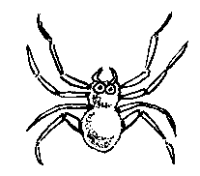
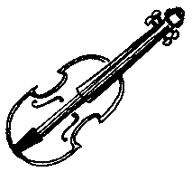
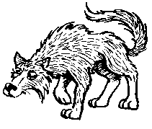
Namur, le 19 novembre 2014.
Cher saint Nicolas,
Il est l’ eurre de t’écrire ma liste de jouets.
J’aimerai bien que tu m’apportes :
- une pour faire peur à ma seure
- un élicoptaire
- un énorme
- un train électrique
- des nounours : un et un
- de la peinture et un beau pinssau
- sincante dessins-animés
- et une !

Merci, je t’embrasse très fort !

Cyril

cinquante
pinceau
hélicoptère
soeur
heure

